УТВЕРЖДЕНА
Постановлением администрации городского округа Енакиево
Донецкой Народной Республики
от 23 августа 2024 года № 287
С Х Е М А
границ прилегающей территории для Федерального государственного унитарного предприятия «Железные дороги Новороссии», Донецкий филиал станция Углегорск расположенного по адресу: 286483, Донецкая Народная Республика, г.о. Енакиево, г. Углегорск, ул. Железнодорожная, д.1А 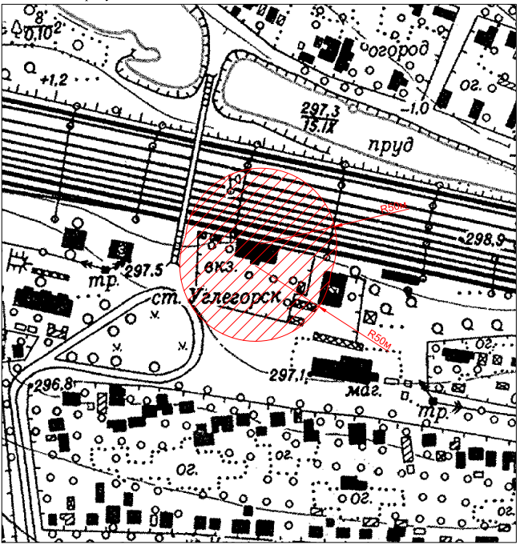

Начальник отдела
архитектуры и градостроительства
администрации городского
округа Енакиево
Донецкой Народной Республики А.С. Войтенко

